2.9 Producción Social de Vivienda

Durante el segundo semestre de 2009 y la primera mitad de 2010 se avanzó considerablemente en la implementación y seguimiento de la estrategia de la CONAVI dirigida al fortalecimiento de la Producción Social de Vivienda, la integración de un sistema de instrumentos de apoyo que faciliten el desarrollo en México de esta forma de producción y a su paulatina consolidación como componente estratégico del Sistema Nacional de Vivienda, destacándose las siguientes actividades y resultados:

Conceptualización

En base a las definiciones y conceptos relativos a la producción social de vivienda (PSV), contenidos en la Ley de Vivienda y otros documentos, se integró un glosario de términos consensuado entre actores representativos de los diversos sectores involucrados en esta forma de producción.
Se trabajaron más de 60 conceptos y se formularon 32 definiciones que contribuyen, entre otros aspectos, a precisar lo que se entiende por producción social de vivienda, a perfilar las características de los principales instrumentos requeridos para su desarrollo, a establecer criterios para la acreditación de los desarrolladores sociales y conceptualizar otros temas importantes para la fase de puesta en marcha de esta forma de producir y gestionar la vivienda.

Priorización de la producción social organizada y asistida (PSVA)

Sin olvidarse de que es necesario atender y apoyar las diversas modalidades de la PSV, se estableció con toda claridad que los instrumentos a desarrollar deben considerar y priorizar la producción social organizada de vivienda asistida con el fin de fortalecerla y de lograr una mayor calidad y menores tiempos y costos de gestión y construcción.

Se detectó la existencia de diferentes agentes que atienden la PSVA, destacando los organismos civiles (ONG) y profesionales especializados, los talleres de habitabilidad, los desarrolladores sociales de vivienda y las empresas prestadoras de servicios.

Se identificaron también la diversidad de mecanismos y procesos que desarrollan, campos que cubren y, en consecuencia, alcances de su trabajo. Al respecto y con el propósito de ampliar y de completar el conocimiento que se tiene de ellos, se aplicó una segunda cédula de registro a 13 instituciones de diversa naturaleza organizativa, jurídica y operativa de diferentes regiones del país. Algunos resultados fueron:

Entre los resultados de este sondeo destaca la experiencia y consistencia de los desarrolladores sociales reconocidos por CONAVI. El 72% de ellos manifestaron tener más de 10 años operando, la mitad de ellos entre 16 y 25 años.

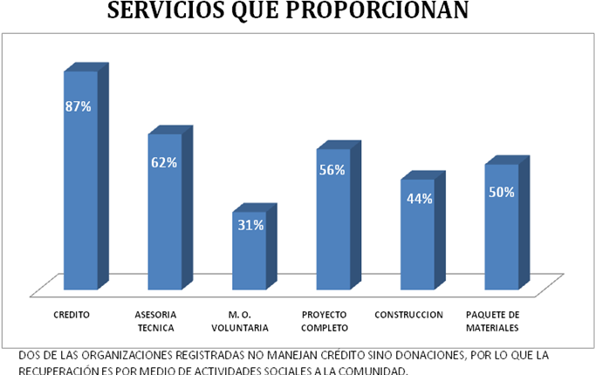

El importe promedio de las acciones que realizan es de $22,500.00
Periodicidad en el cobro: 33.30% mensual, 33.30 % acorde con actividad económica, resto quincenal y semanal.
Plazos promedio para la recuperación del crédito: 3.5 años, mínimo a un año y máximo a 7 años.

Posicionamiento de la PSV

Un paso fundamental dentro de la estrategia de CONAVI para el período 2009-2010, es el posicionamiento de la PSV entre los organismos públicos y los diversos actores que inciden en su implementación.
Esta tarea implicó actividades de capacitación, difusión y debate público del tema.

La capacitación de los diversos actores, constituye el principal apoyo para el posicionamiento y fortalecimiento de esta forma de producción.

CONAVI, con la colaboración del Consejo Nacional de Organismos Estatales de Vivienda (CONOREVI) y el apoyo técnico de la Oficina para América Latina de la Coalición Internacional para el Hábitat (HIC-AL), organizó y coordinó la realización de 7 talleres regionales sobre PSV, dirigidos principalmente a funcionarios de los OREVIS de todo el país. Se invitó también a organizaciones sociales y civiles, instituciones académicas, colegios de profesionistas y ayuntamientos de cada región, alcanzándose un total de 230 participantes.

Por su parte algunos académicos e integrantes de organismos de la sociedad civil que trabajan en este campo, contribuyeron significativamente a la difusión de los contenidos conceptuales y operativos de la PSV en diplomados, conferencias, cursos e intercambios realizados en varias localidades del país ante públicos diversos.

La realización de Encuentros locales, nacionales y con presencia internacional, fue otra actividad importante en el proceso de posicionar el tema de la PSV. Se realizaron en este período talleres, seminarios y encuentros destacándose el diálogo fructífero establecido entre los actores públicos, sociales, profesionales y privados.

Apertura de un micrositio en la página de la CONAVI, con información y documentos relativos a la PSV, el programa de actividades y los acuerdos del Comité de PSV del Consejo Nacional de Vivienda.

Con el propósito de apoyar el posicionamiento del tema y socializar ampliamente la conceptualización, las experiencias más destacadas y los instrumentos públicos que se van generando tanto en México como en otros países, se han abierto además secciones especificas en las páginas de internet de varias de las organizaciones de la sociedad civil involucradas en el tema.

Financiamiento

Aunque aún no se cuenta con esquemas de financiamientos adecuados y viables para apoyar e impulsar la PSV, se desarrollaron mesas interinstitucionales que establecieron las bases conceptuales y operacionales en las que deberá fincarse su diseño e implementación.

La Sociedad Hipotecaria Federal (SHF) formuló por su parte dos productos financieros que avanzan dentro de esta perspectiva: El Programa de microfinanciamiento para mejoramiento y ampliación de vivienda y el de Autoproducción de vivienda asistida, mismos que se aplican como pilotos para valorar su alcance.

Las características principales concebidas para construir esquemas viables de fondeo en apoyo de procesos de PSV, incluyen el establecimiento de garantías líquidas no hipotecarias, plazos cortos de amortización y tasas de intermediación no mayores al 15%. Se estudian mecanismos y condiciones para las diversas modalidades de la PSV y, con una inversión de 30 millones de pesos y la participación de 11 cajas solidarias, se realizan pilotos encaminados a demostrar una mejor utilización de los recursos y la conveniencia de utilizar intermediarios financieros más baratos y experimentados en la operación con sectores populares. Al respecto, se trabaja con 70 cajas para identificar posibles brazos financieros interesados en incorporar la asistencia técnica a sus esquemas operativos.

Subsidio

El establecimiento, desde 2009, de una bolsa de recursos específica para la PSV, se vio reflejado en una mejor y más equitativa distribución de los mismos y en la ampliación de la cobertura territorial de este programa a 29 entidades federativas.

La asignación para 2009 fue de 250 millones de pesos, incrementándose sustantivamente los recursos aplicados a la PSVA.

Para 2010, la asignación fue de 300 millones de pesos, acentuándose su aplicación a través de los desarrolladores sociales de vivienda como el mecanismo de atención más cercano e integral para la población de menores ingresos y estableciéndose criterios de distribución que favorecen el crecimiento y la consolidación de los desarrolladores sociales financieramente más débiles.

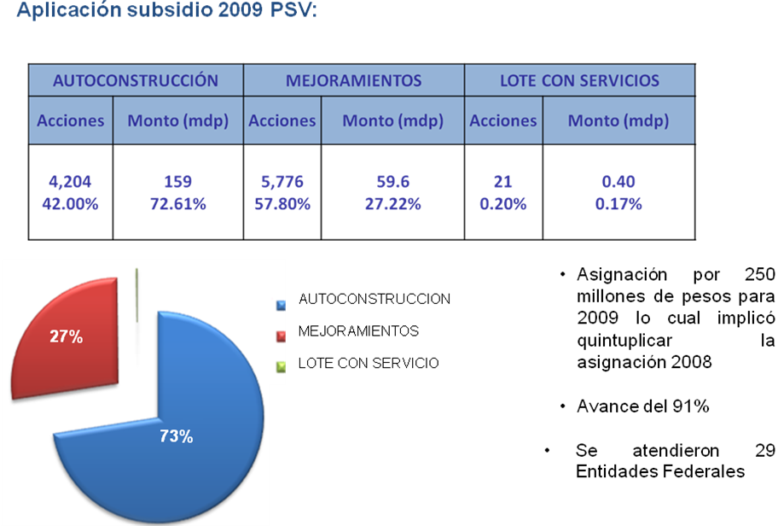

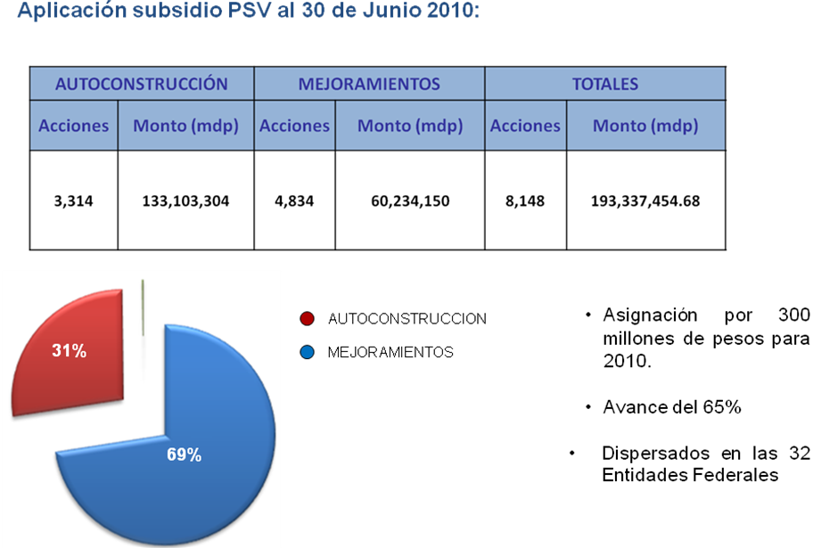

APLICACIÓN DE SUBSIDIO EN PRODUCCION SOCIAL DE VIVIENDA
AL 30 DE JUNIO DEL 2010
“Esta es Tu Casa”
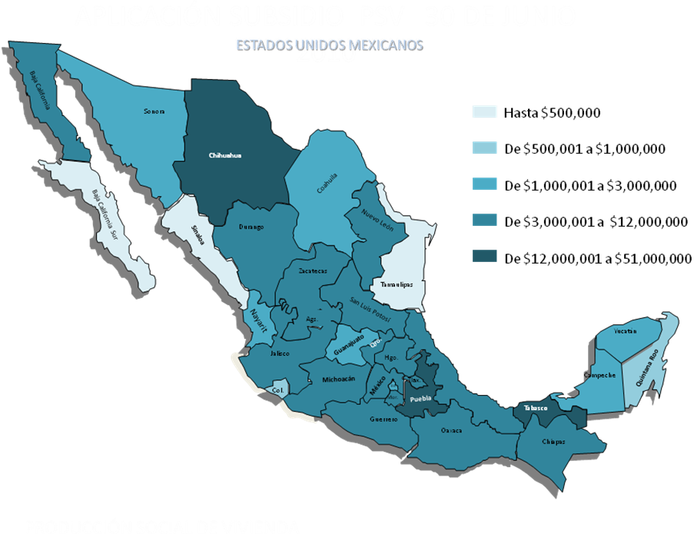

Acreditación de los desarrolladores sociales

La estrategia de implementación de la PSV de CONAVI, para el 2010, incluye el establecimiento de los criterios de acreditación de los desarrolladores sociales de vivienda, proceso que se viene realizando en forma participativa y conjunta por una comisión representativa de los diversos actores involucrados.

Se inician pilotos para valorar los instrumentos y estar en condiciones de acreditar, a partir del segundo semestre de 2010, a las instituciones que lo soliciten.

El Segundo Encuentro Nacional de Producción Social de Vivienda: resultados y proyecciones

En mayo de 2010 se llevó a cabo en San Luis Potosí el Segundo Encuentro Nacional de PSV. Participaron más de 450 personas provenientes tanto del sector público – autoridades, dependencias federales, estatales y municipales- asociaciones civiles, cooperativas, cajas solidarias, profesionales y empresas productoras y desarrolladoras de materiales, ecotecnias y sistemas constructivos.

Se realizaron cuatro talleres de análisis, discusión y propuestas con los temas: Financiamiento, Certificación, Capacitación y Procesos de Operación y se instaló una exposición en la que participaron 38 expositores: ONG´S, Empresas privadas, sector oficial y medios de comunicación.

Se dará seguimiento a las propuestas producto de los talleres en mesas de trabajo y en el marco del Comité de PSV y se presentarán resultados en el Tercer Encuentro Nacional.

Taller sobre Producción Social de Vivienda, organizado por el Instituto para el Desarrollo Inmobiliario y de la Vivienda de Baja California (Tijuana, febrero 2009); Seminario Internacional sobre Política Urbana y de Vivienda en Tiempos de Crisis, convocado por varias redes internacionales de la sociedad civil y la CONAVI (Cd. De México, noviembre 2009); Asamblea Nacional de CONOREVI sobre el tema Producción Social y Autoconstrucción Asistida para la Vivienda (Veracruz, febrero 2010); Segundo Encuentro Nacional de Producción Social de Vivienda, convocado por CONAVI, SHF, FONHAPO y CONOREVI con el apoyo de la Red de Productores Sociales y otros actores, (San Luis Potosí, mayo 2010).

